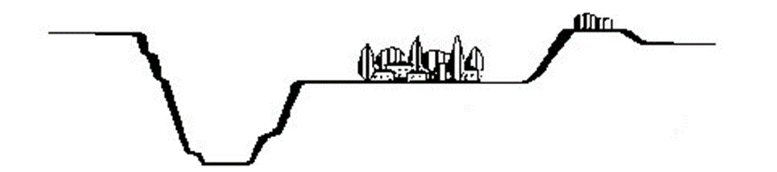

לקיבוץ שדה בוקר דרוש.ה מנהל.ת כלבו וחדר האוכל

 | הגדרת תפקיד
יעוד | אחריות על ניהולית על ענף המזון כלבו, חדר האוכל ומטבח
כפיפות | מנהל קהילה
היקף המשרה | מלאה- כולל עבודה בשעות אחה"צ ע"פ צורך
תחומי אחריות | ניהול כלבו  - אחריות כוללת על נושא הרכש, לוגיסטיקה, אחזקת מבנה הכלבו.  - ניהול צוות עובדים  - ניהול ובקרה על תקציב שוטף והשקעות.  - התקשרות עם ספקים ונותני שירות.  ניהול חדר אוכל  • אחריות לתפריטים, קשר עם גורמים במשק, עמידה בלוחות זמנים, שימור ושיפור השירות ללקוח.  • התנהלות מול ספק המזון.  - ניקיון וסדר בחדר האוכל ובמבנה.
כישורים נדרשים | - תודעת שירות גבוהה, אדיבות ויכולת התנהלות מול ציבור הלקוחות.  - ידע וניסיון בניהול עסק קמעונאי וניהול מלאי.  - ידע בבניית תקציב וניהול כספי.  - ניסיון בסביבת עבודה ממוחשבת, יכולת אפיון והפקת דוחות.  - יכולת ניהול מו"מ.  - יכולת וניסיון בניהול צוות ועבודה בצוות (גם מול גורמים מחוץ לענף).
מועד תחילת עבודה | מיידי

קו"ח ניתן לשלוח לשרון מזרחי, מנהלת מש"א למייל masha@sboker.org.il

